從數位技術到原型實踐：
建築設計教學的升等實踐與路徑分析

壹、時間：115年5月6日 / 星期三 / 中午12:00至中午13:00止
貳、地點：覺生綜合大樓I601
參、主持人：教發中心 張月霞主任
肆、主講人：建築學系 蕭吉甫副教授

伍、活動內容
本次講座以「從數位技術到原型實踐：建築設計教學的升等實踐與路徑分析」為主題，邀請到建築系的蕭吉甫副教授分享自身從建築設計、跨域計畫執行到教學升等的實踐經驗。
講座內容首先介紹建築學系特有的設計工作室教學模式，以及如何將研究領域與課程設計整合，再進一步說明因應近年AI、數位工具與虛實整合技術興起，如何建構模組化課程框架，解決學生缺乏技術背景與理論實務脫節等問題。蕭教授也分享教學工具與平台的應用經驗，包括 Trello、Notion、AI 與虛實整合技術等，最後以教學升等經驗為例，說明如何建立具有延續性與研究脈絡的教學成果與升等作品。

從研究走進教學，建築與數位技術的跨域整合
講座的開始蕭吉甫教授首先分享自身背景與研究經驗。從博士期間同時投入業界工作，到後續參與跨領域創客教育、數位製造及教學實踐計畫，讓他累積了建築設計與科技整合的實戰經驗。教授提到，隨著數位工具逐漸進入教育與產業現場，現在的建築教學的傳統設計方式已然不足，而必須回應新興技術對教學與實務帶來的改變。意識到這點後，蕭教授便開始著手研究如何將數位科技與建築設計教學進行整合。

從工作室模式到數位設計思維，建築教學的轉化路徑
蕭教授介紹建築學系特有的工作室教學模式:建築課程以設計課為核心，學生從低年級開始逐步累積入門、基礎、實作與專業深化能力，到了高年級學生會依據興趣選擇不同主題工作室，例如綠建築、生態建築、永續建築及 AI 應用等領域，進行專題式學習。透過這種工作室模式，幫助學生打好堅實的學習基礎，依個人興趣與能力分配專業，也在模型製作與實際操作中培養問題分析與實踐能力。
而面對 AI 與數位科技的快速發展，蕭教授分享他透過文獻分析與研究整理出數位工具應用的發展方向，包括型態生成、平面生成、AI 設計助手及虛實整合互動等面向。蕭教授指出，數位設計不只是使用工具，而是重新建立設計思維，例如如何將複雜環境資訊進行格式化、建立工作流程、進行自動化與反覆修正，以及最終回到真實環境中驗證成果。

模組化課程框架，銜接技術學習與設計實踐
為解決學生缺乏技術背景與學習斷裂問題，蕭教授建立十八週模組化課程架構。課程將每週區分為「設計教學」與「技術增能」兩部分，設計課程依序包含譜記、圖示、採樣與原型實踐等階段；技術課程則導入程式語法、資料分析、AR／VR、感測器與原型製作等內容。透過循序漸進的方式，協助學生從概念理解逐步進入實際應用。

數位平台與 AI 工具，建立教學支持系統
在教學工具應用方面，蕭吉甫教授在現場展示使用中的課程設計工具，分享Trello 作為協作平台，讓學生公開記錄每次課程成果與學習進度，促進同儕觀摩與回饋；同時利用 Notion 建立開放教材庫，方便師生持續更新與查閱資料。此外，也介紹AI 圖像工具及分類模型等數位工具，藉由即時視覺化與互動方式，提高學生理解與實作能力。

教學升等與未來展望，建立具有脈絡的教學成果
此外，教授也提及未來建築行業中的AI 世界模型（World Model）的發展趨勢，認為未來建築教育可能不只是培養設計能力，更是培養學生理解與建構世界的能力。所以當學習理解需要更上一個維度的時候，AI與數位化已經是現在課程設計轉型的必需品，授業者應該引導學生在校際場域中，學習利用AI工具將效益最大化，並大膽應用在實務裡。
此次研習活動，蕭吉甫教授不僅分享自身教學升等經驗，更是指出教學成果不應只是課程活動累積，而需建立從研究問題、教學方法到成果驗證的完整脈絡。透過教學模組、數位工具與學生回饋資料的系統性整合，能更具體呈現教學貢獻與研究價值。

陸、活動花絮
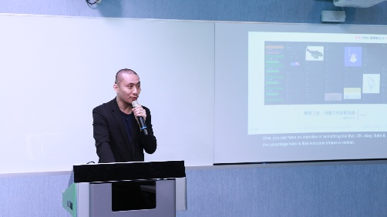 | 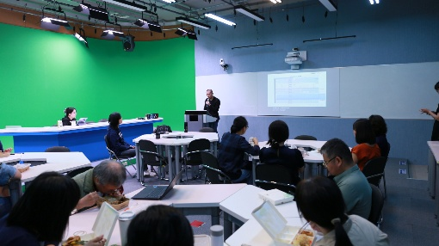
蕭吉甫教授展示課程使用工具 | 與會老師積極參與
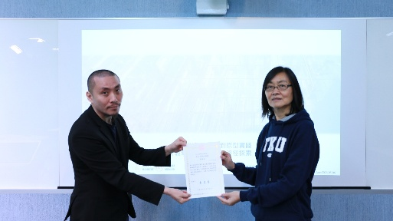 | 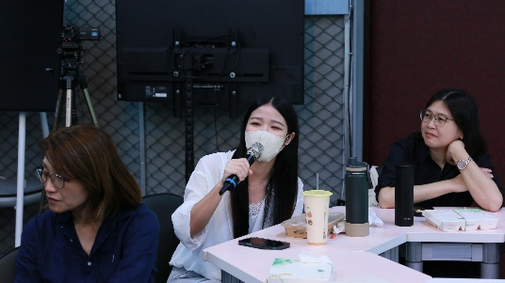
月霞主任頒發感謝狀 | 與會老師提問互動

柒、問卷分析：
為評估效益，本次活動附有教學研習活動回饋表，於活動後進行回收統計並分析其結果，以作為下次活動改進參考與方針。而本次研習共有20位教師參與出席，問卷回收6份，回收率30%，整體滿意度5.47，茲整理分析如下：

一、基本資料
(一)單位
文 | 理 | 工 | 商 | 外語 | 國際 | 教育 | 體育 | 通核 | 合計
1 | 0 | 1 | 1 | 0 | 0 | 3 | 0 | 0 | 6

(二)職稱
職稱 | 個數 | 百分比
教授 | 1位 | 16.7%
副教授 | 0位 | 0%
助理教授 | 5位 | 83.3%
講師 | 0位 | 0%
合計 | 6位 | 100%

二、活動滿意度
 | 非常同意 非常不同意 |  |  |  |  |  | 平均分數 | 總平均值
 | 6 | 5 | 4 | 3 | 2 | 1 | 平均分數 | 總平均值
1.研習的主題符合我的需求。 | 3 | 2 | 1 | 0 | 0 | 0 | 5.33 | 5.6
2.研習的內容充實。 | 4 | 2 | 0 | 0 | 0 | 0 | 5.67 | 5.6
3.主講者對內容的組織與呈現得宜。 | 4 | 2 | 0 | 0 | 0 | 0 | 5.67 | 5.6
4.活動的時間分配與流程安排適當。 | 4 | 2 | 0 | 0 | 0 | 0 | 5.67 | 5.6
5.整體而言，我對本次研習活動感到滿意 | 4 | 2 | 0 | 0 | 0 | 0 | 5.67 | 5.6

三、個人收穫
 | 非常同意 非常不同意 |  |  |  |  |  | 平均分數 | 總平均值
 | 6 | 5 | 4 | 3 | 2 | 1 | 平均分數 | 總平均值
1.本次研習有助於提升我在教學實踐研究上的知能。 | 3 | 2 | 1 | 0 | 0 | 0 | 5.33 | 5.33
2.本次研習有助於觸發我從事教學實踐研究的意願。 | 3 | 2 | 1 | 0 | 0 | 0 | 5.33 | 5.33
3.本次研習有助於我在教學實踐研究上的規劃與實施 | 3 | 2 | 1 | 0 | 0 | 0 | 5.33 | 5.33

四、其他
- 我希望對教學實務研究升等有進一步的了解?(請說明想瞭解的部份)
  - 經驗分享
  - 教學研究論文撰寫
  - 希望能看到更多的教授的狀況，感覺教學實務升等準備過程非常複雜
  - 都可以
  - 評量方式的設計跟如何投稿
  - 無

- 我希望未來教師教學發展中心對教學實踐研究提供的資源?
- 成果與經驗分享
- 專家諮詢服務;成果與經驗分享;Mentor一對一帶領
- Mentor一對一帶領;專家諮詢服務
- 專家諮詢服務;成果與經驗分享
- 成果與經驗分享;專家諮詢服務
- 成果與經驗分享

